Bè*

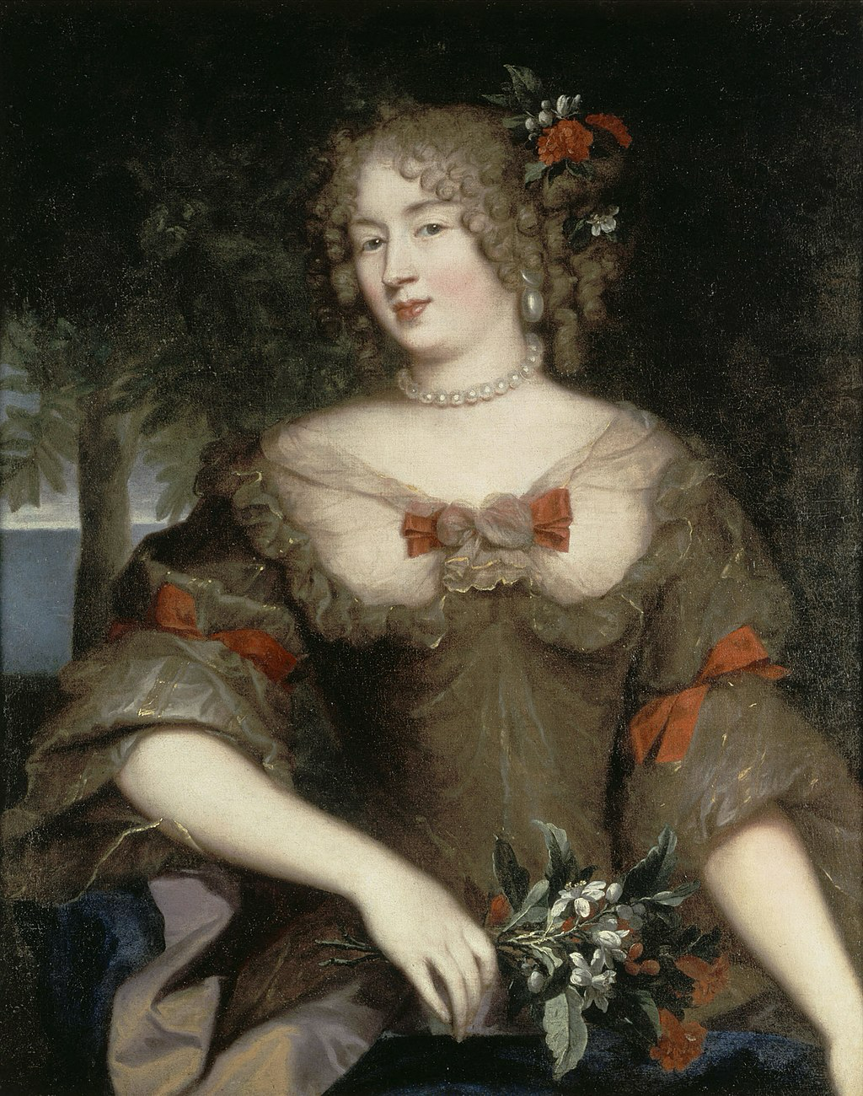

Françoise Marguerite de Sévigné, peinture à l'huile attribuée à Pierre Mignard (vers 1669), musée Carnavalet, Paris.

Voici un portait de Mme de Sévigné par Mme de La Fayette en 1659 dans une lettre qu’elle lui adressait en faisant semblant d’être inconnue d’elle (incluse dans La Galerie des Peintures de Somaize).
« Je ne veux point m’amuser à vous dire que votre taille est admirable, que votre teint a une beauté et une fleur qui assure que vous n’avez que vingt ans ; que votre bouche, vos dents et vos cheveux sont incomparables ; je ne veux point vous dire toutes ces choses, votre miroir vous le dit assez : mais, comme vous ne vous amusez pas à lui parler, il ne peut vous dire combien vous êtes aimable quand vous parlez, et c’est ce que veux vous apprendre. Sachez donc, Madame, si par hasard vous ne les savez pas, que votre esprit pare et embellit si fort votre personne, qu’il n’y en a pont sur la terre de si charmante, lorsque vous êtes animées dans une conversation dont la contrainte est bannie… »
Mlle de Scudéry fit le portrait de Mme de Sévigné sous le nom de Clarinte dans Clélie (3e partie, livre III) :
« Elle a l’imagination vive ; et l’air de toute sa personne est si galant [distingué], si propre [élégant] et si charmant qu’on ne peut, sans honte, la voir s’en l’aimer. Sa conversation est aisée, divertissante et naturelle ; elle parle juste, elle parle bien, elle a même quelquefois certaines expressions naïves et spirituelles qui plaisent infiniment. Au reste, Clarinte aime toutes les belles choses et tous les plaisirs innocents, mais elle aime la gloire plus qu’elle-même. J’oubliais à vous dire qu’elle écrit comme elle parle, c’est-à-dire le plus agréablement et le plus galamment qu’il est possible… »
Somaize en fit le portrait sous le nom de Sophronie dans son Grand Dictionnaire des Précieuses.
https://allary-editions.fr/products/jean-noel-liaut-une-amitie-si-francaise?srsltid=AfmBOoomj_pdtTqxAQ1qLbfbWyYFf_m6M90i-SiTYy_ljCCuI-cF2dgt

Jean-Noël Liaut – Une amitié si française

Madame de Sévigné et Madame de La Fayette firent connaissance à Paris, en 1650, et restèrent unies jusqu’à la mort de Madame de La Fayette en 1693.
Quarante-trois ans d’une amitié intense, qui reste étonnement méconnue. Une amitié qui raconte pourtant le grand siècle et éclaire les personnalités et œuvres de ces deux femmes d’exception.
Avec plus de 1000 lettres écrites de sa main, Madame de Sévigné, a révolutionné l’art de la correspondance. Avec La princesse de Clèves ou La princesse de Montpensier, Madame de La Fayette a inventé la littérature psychologique. Toutes deux ont rencontré Louis XIV et vécu les soubresauts du siècle : La Fronde, le procès de Nicolas Fouquet, l’affaire des Poisons... Ensemble, elles ont aimanté les plus grands esprits de l’époque : La Rochefoucauld, Boileau, Racine, Molière, La Fontaine, Bossuet. Elles avaient un flair unique pour l’intelligence.
Ces deux amies ont fécondé « l’esprit français ».

Ma chère mère..., de Françoise Hamel. L'autrice imagine les réponses de Madame De Grignan aux lettres de sa mère. Pocket, 555 P ; 7, 60 €

